Управление сервоприводом джойстиком, Arduino

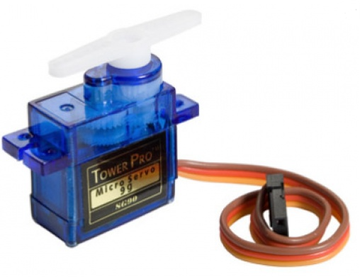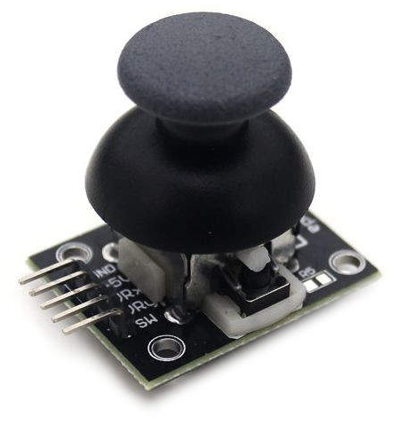

Оборудование:

- микроконтроллер Arduino Uno;
- макетная плата;
- микро сервопривод;
- джойстик ky-023;
- провода «папа-папа», «папа-мама».

Программное обеспечение:

Платформа Arduino IDE.

Описание кейса:

Кейс «Управление сервоприводом джойтиком, Arduino» направлен на практическое изучение работы:
- сервопривода, выполненного на основе редуктора;
- работа с платформой Arduino IDE, программирования на языке C++.
Ученику предлагается самостоятельно собрать модель схемы сервопривода, управляемого джойстиком с подключением к микроконтроллеру Arduino UNO и затем запрограммировать работу сервопривода и джойстика в соответствии с заданием.
Реализация

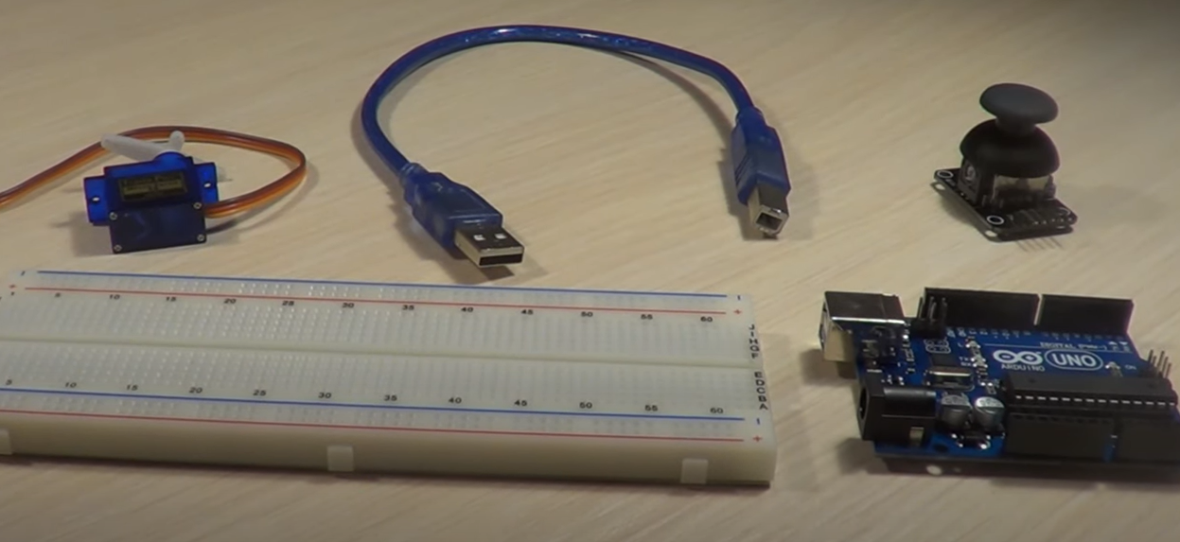
Рисунок 1. Общий вид базовой образовательной платформы

Для решения заданий, используйте базовую образовательную платформу, изображенную на рисунке 1. При работе с платформой проверьте подключение мотора, джойстика и микроконтроллера Arduino Uno. При настройке конфигурации модели схемы в среде программирования Arduino IDE учитывайте подключение микроконтроллера Arduino Uno и порт. Решения примеров представлены на рисунки 2.
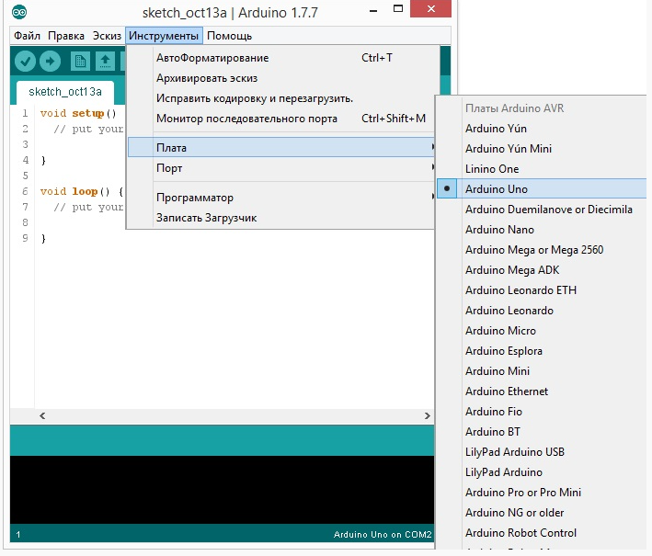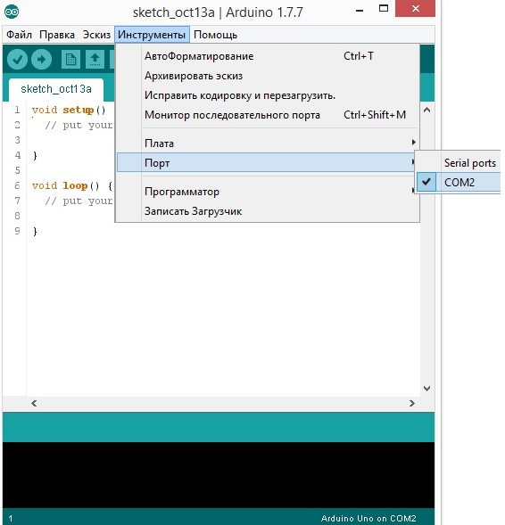
Рисунок 2.
Соблюдайте правила техники безопасности!

Задание
- Соберите схему согласно Рисунку 3.
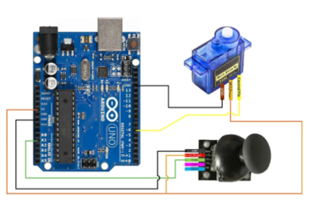
Рисунок3. Сборка схемы сервопривода управляемого джойстиком

Схема подключения сервопривода к Ардуино с джойстиком
Подключите к плате Ардуино сервомотор и джойстик, согласно схеме, изображенной на картинке выше.
- Для того, чтобы сделать управление сервомотора с помощью джойстика, необходимо первым делом подключить к аналоговым входам платы Arduino модуль ky-023. Это необходимо, чтобы АЦП микроконтроллера получало данные о положении джойстика по координатам X и Y в режиме реального времени. Затем, с помощью строчек кода, эти данные мы преобразуем в соответствующее положение микро сервопривода.
Джойстик представляет собой два потенциометра, которые меняют сопротивление в электрической цепи при изменении положения ручки. Поэтому на аналоговых входах Ардуино, куда мы подключим джойстик, будут цифровые значения от 0 до 1023, т.е. АЦП микроконтроллера преобразует значения напряжения от 0 до 5 Вольт в цифровые значения. Именно эти значения мы будем использовать для управления серво.

Загрузите следующий скетч в микроконтроллер, позволяющий сделать плавное управление сервоприводом с помощью джойстика на Ардуино. В программе мы используем функцию map(), которая преобразует числовой диапазон значений 0-1023, в новый диапазон чисел 0-180 (угол поворота серво).

- #define pinX A1 // ось X джойстика

- #include <Servo.h> // подключаем библиотеку для серво
- Servo servo1; // объявляем объект servo1

- void setup() {
- pinMode(pinX, INPUT); // указываем пин для джойстика

- servo1.attach(9); // указываем пин для микро серво
- }

- void loop() {
- int X = analogRead(pinX); // считываем значение оси X

- X = map(X, 0, 1023, 0, 180); // переводим значение X в новый диапазон

- servo1.write(X); // поворачиваем серво от джойстика
- }

3. Используя пример самостоятельно запрограммируйте поворот джойстика по оси Y.
4. С помощью map() задайте любой диапазон чисел, в том числе обратный.

Кейс «Управление сервоприводом джойстиком, Arduino»
Номер задания | Задание | Критерии | Результат
1 | Проверка сборки схемы сервопривода управляемого Troyka-3D Joystick (джойстик) | 0 – не выполнено  1 - выполнено
2 | Проверка кода сервопривода управляемого Troyka-3D Joystick (джойстик) | 0 – не выполнено  1 - выполнено
3 | Проверка установки библиотеки | 0 – не выполнено  1 - выполнено
4 | Проверка работы собранной схемы и кода | 0 – не выполнено  1 - выполнено
5 | Решение самостоятельного задания:  - изменить код программы так, чтобы управление сервопривода джойстиком было по оси координат «y»;  - ответить на вопрос: Назовите какую часть из состава сборки сервопривода можно отнести к механизмам Архимеда и почему? | 0 – не выполнено  1 – выполнено одно задание  2 – выполнено два самостоятельных задания

